**Князь Владимир (960-1015)**

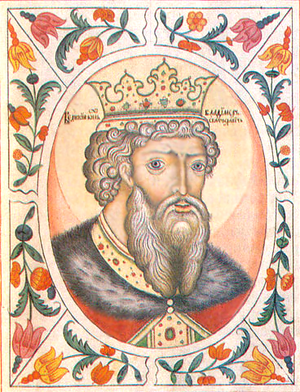

Князь Владимир I Святославович - великий киевский князь, один из самых легендарных правителей Древней Руси. Он внёс большой вклад в дело укрепления позиций русского государства и был великим реформатором духовной жизни русского народа, тем, кто "крестил Русь".

Жизненный путь великого князя сложен.

Владимир - сын князя Святослава от рабыни Малуши. У Святослава было три сына. Ярополк I - старший сын правил в Киеве, Олег - у древлян, Владимир - в Новгороде. Отсутствие единовластия породило междоусобицу. Сначала столкнулись Олег и Ярополк. Олег был разбит и погиб. Владимир собрал большое войско, нанял отряд варягов и выступил против Ярополка. Несмотря на добровольную сдачу, Ярополк был убит Владимиром.

Во время междоусобиц княжеская власть ослабла. Князю Владимиру Святославовичу пришлось покорять вятичей, радимичей и ятвягов. Он воевал с печенегами, Волжской Булгарией, Византией и Польшей. При его княжении были сооружены оборонительные рубежи по рекам, заново укреплен и застроен каменными зданиями Киев.

Владимир сумел организовать оборону южных границ, построив сторожевые крепости вдоль пограничных  рек  -  Десны, Росси и других.

При Владимире  все земли восточных славян объединились в составе Киевской Руси. Окончательно были присоединены вятичи, земли по обе стороны Карпат, земли на юго-западе, захваченные ранее польским князем. Для укрепления государственной власти сыновья Владимира и старшие дружинники получили в управление крупнейшие вотчины.

Благодаря князю Владимиру, его  таланту политика и военачальника, Русь стала единым государством. В X в. государство именовалось "Русь", "Русская земля". Это название распространилось  на всю территорию, подвластную киевским князьям.

Главная религиозная реформа, проведенная в 988г. Владимиром, заключалась в принятии христианства. Владимир и его окружение прекрасно осознавали необходимость отказа от язычества в пользу православия, как одного из условий связи Руси с европейским христианским миром и укрепления позиции главы государства.

Крещение самого князя Владимира произошло по причине   его женитьбы на византийской принцессе Анне.

988 год принято считать годом принятия христианства в качестве государственной религии. Владимир, крестившись сам, крестил своих бояр, а затем и весь народ. Но языческие обычаи и праздники до сих пор уживаются с христианством в нашей стране.

В "Повести временных лет" летописец называет Владимира Красным Солнышком. В летописи сохранились подробности жизни князя до крещения и после него.

Великий князь киевский Владимир Святославич скончался 15 июля 1015 года.

Изучая историю князя Владимира, трудно понять некоторые его поступки, но одно, без всякого сомнения, было самым значимым – Крещение Руси, что дало начало новой жизни всему русскому народу.